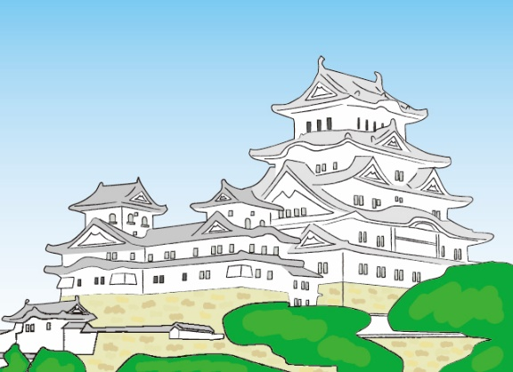
安土桃山時代の文化を桃山文化といいます。これは、戦国大名や商人らの気風を反映した、豪華で力強く、活気に満ちた文化でした。ヨーロッパからも① とよばれる文化が入ってきました。
②
赤（なみ線）は重要
青（ぼう線）は難関
１７回：桃山文化
お城のような建築を城郭建築といいます。その代表で世界文化遺産にも登録されているものが、池田輝政が江戸時代に入って完成させた、兵庫県にある② 城です。お城の中心にある高い建築物を③ といいます。③は、遠くを見るためだけでなく、城主の権威を示すという役割ももっていました。
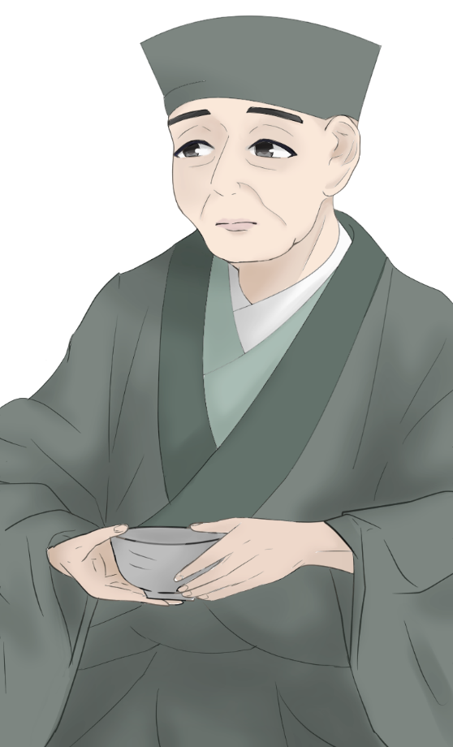
お城のふすまや屏風のかざりには、豪華で力強い絵が好まれ、④ という絵画が描かれました。その代表は、狩野永徳による「唐獅子図屏風」です。
⑥
室町時代に広まった茶の湯は、安土桃山時代に、簡素で静かな⑤ となりました。これを完成させたのは、織田信長や豊臣秀吉に仕えた、堺の商人⑥ です。この人は秀吉のいかりをかって、切腹させられました。

答え：①南蛮文化 ②姫路 ③天守閣 ④障壁画 ⑤わび茶 ⑥千利休
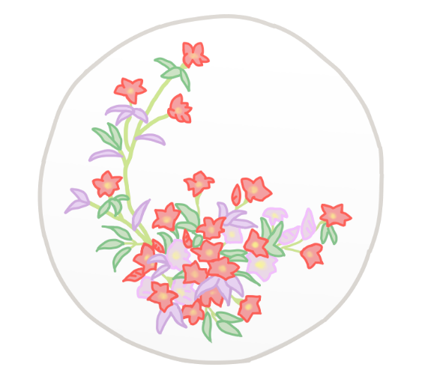
豊臣秀吉の朝鮮出兵のときには、たくさんの陶工（陶磁器を作る名人のこと）が日本に連れてこられたと言われています。そうした陶工の１人に、李参平がいました。李参平は肥前（佐賀県）の有田で朝鮮の技術を日本に伝え、後に日本の代表的な陶磁器である⑦ が生まれました。
⑦
この時代にはかぶき踊りが流行しました。かぶき踊りの名人は⑧ という女性でした。彼女のかぶき踊りは阿国歌舞伎とよばれ、江戸時代に歌舞伎へと発展しました。
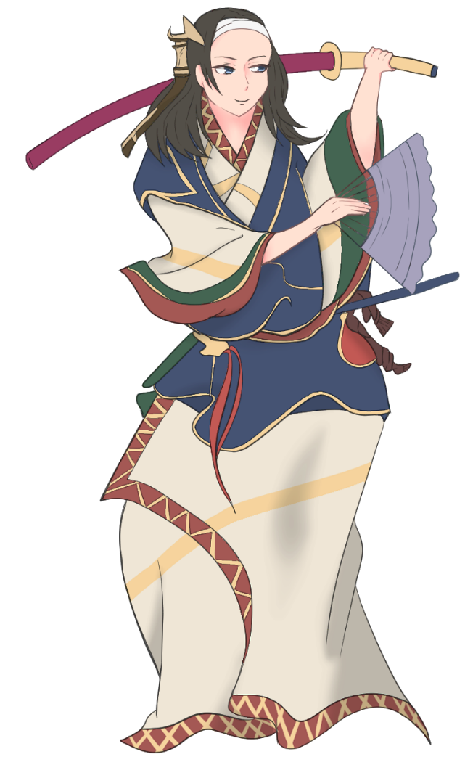
安土桃山時代に流行した、庶民の歌謡を⑨ といいます。人々の恋の歌などが歌われました。琉球から伝わった三線を改良してつくった楽器が⑩ です。この楽器は、江戸時代に浄瑠璃（人形劇）や⑨の伴奏に使われました。
⑧
安土桃山時代から江戸時代初めにかけて描かれた、南蛮人の風俗や生活の様子を描いた屏風を⑪ 屏風といいます。

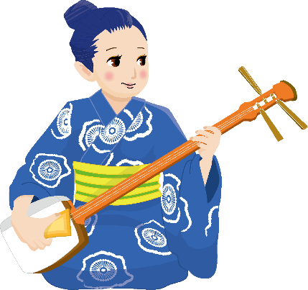
⑩

答え：⑦有田焼 ⑧出雲阿国 ⑨小歌 ⑩三味線 ⑪南蛮屏風

